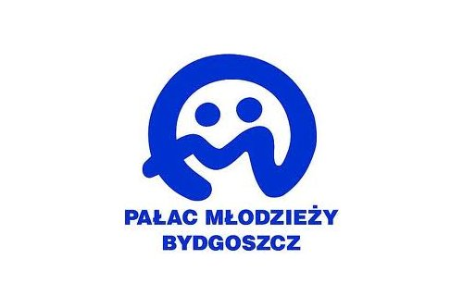**zdolni-gotowe**

**„Niezwykły umysł a funkcjonowanie w rodzinie” - warsztaty wsparcia psychologicznego dla rodziców**

**Pałac Młodzieży w Bydgoszczy zaprasza na czwarte w tym roku szkolnym warsztaty skierowane do rodziców zdolnych i utalentowanych dzieci oraz młodzieży pn. „Komunikacja bez barier – jak język żyrafy uzdrawia nasze relacje?”**

Spotkanie odbędzie się **26 kwietnia** **2019 r. (piątek)** o godz. **16:00** w świetlicy Gimnazjum nr 27 w Bydgoszczy (ul. Kruszwicka 2 /parter/). Celem warsztatów jest wsparcie psychologiczne rodziców, których dzieci przejawiają wybitne zdolności.

Poprawna, zdrowa, oparta na szacunku  komunikacja jest receptą na satysfakcjonujące relacje w naszych domach.  Serdecznie zapraszamy na kolejne spotkanie, podczas którego rodzice dowiedzą się, jak pozbyć się języka przemocy, czyli tzw. „języka szakala", który generuje konflikty i negatywne emocje i zamienić go na „język żyrafy". Uczestnicy dowiedzą się również, jak przemawiać językiem pełnym empatii i szacunku dla własnego dziecka, a jednocześnie wyznaczać mądre granice, które dadzą mu poczucie bezpieczeństwa.

Z pewnością nie jest to łatwe, ale Marshall Rosenberg (twórca komunikacji bez barier) przekonuje, że tak - wystarczy przyjść i potrenować.

Serdecznie zapraszamy!

Wstęp bezpłatny!

Program wydarzenia obejmuje warsztaty połączone z dyskusją.

Spotkanie poprowadzi psycholog **Magdalena Dunajska**.

Przewidziany czas spotkania - ok. **3 godziny zegarowe.**

Zgłoszeń dokonywać należy do **24 kwietnia 2019 r.** do Moniki Grzybowskiej, mail: [m.grzybowska@palac.bydgoszcz.pl](mailto:m.grzybowska@palac.bydgoszcz.pl) lub tel. 52 371 26 56.

